Simulador de “deshacer/Rehacer”
Se realizo la opcion 1 y guardo los datos.
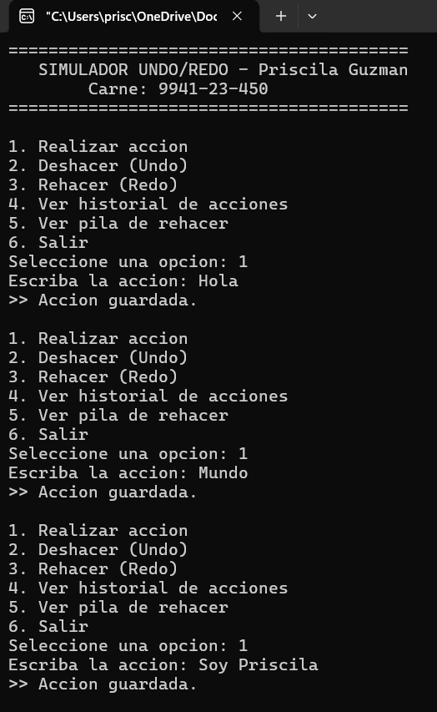

Selecione la opción 4 para ver el historail de las acciones que se guardaron correctamente, luego la opción 2 y se selecciono nuevamnete la opción 4 para verificar que ya no esta esa acción.
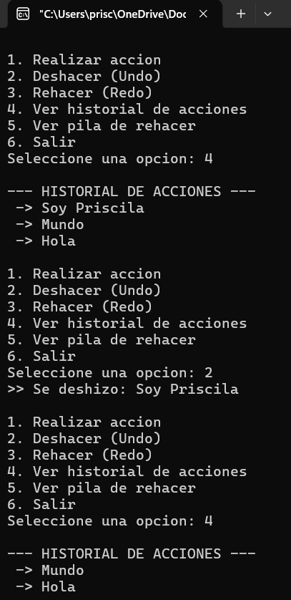
Se guardo otra acción para luego darle UNDO y por último la opción 5 para ver la pila de rehacer y opción 6 saliendo del programa.
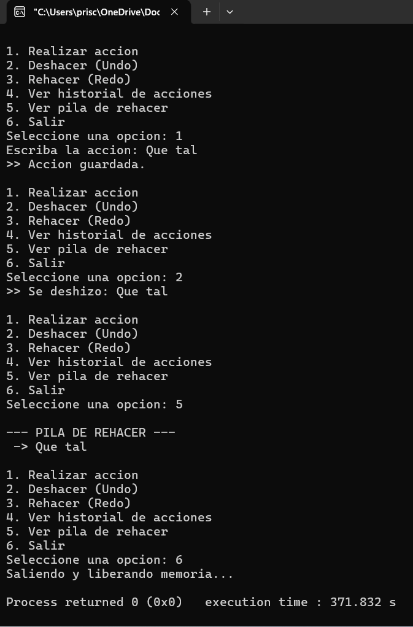

Como no se realizo ninguna acción la opción 2 y 3 nos da error.
